Лабораторная работа №2

Вариант 22 (10.2.2.160/27)

Часть 1

1) Имеем: 10.2.2.160/27

Разделив на две подсети с маской /28, получим: 10.2.2.160/28 и 10.2.2.176/28

2) Построить сеть в соответствии с указаниями. В свойствах маршрутизатора указал количество интерфейсов, равное 2.

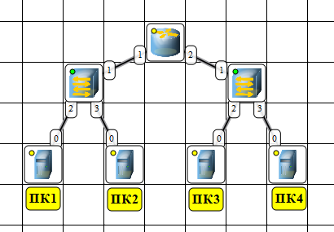

3) Настроил интерфейсы компьютеров и маршрутизаторов, задав каждому IP-адрес и маску подсети.

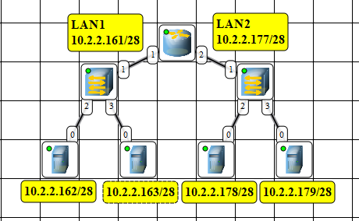

4) Настроил на компьютерах маршруты "по-умолчанию"(IP сети = 0.0.0.0; маска подсети = 0.0.0.0)

5) Включил маршрутизацию на маршрутизаторе

6) Передал пакеты (TCP, 5 KB) от компьютера в левой подсети до компьютера в правой подсети  
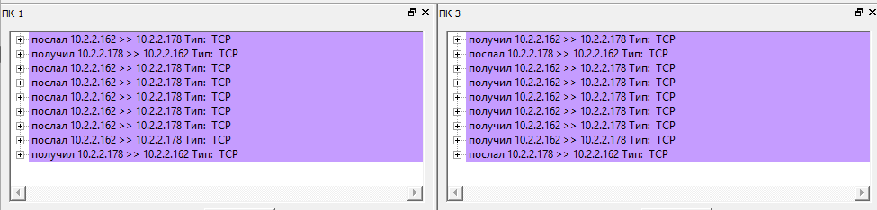

7) Задал описания компьютерам

*Вывод:* получилось успешно построить модель сети и передать пакеты (TCP, 5 KB) из одной подсети в другую

Часть 2

1) Запустил для компьютеров 1 и 2 журналы пакетов

2) Очистил ARP-таблицы

3) Отправил ARP-запрос

4) Проследил за выполнением  
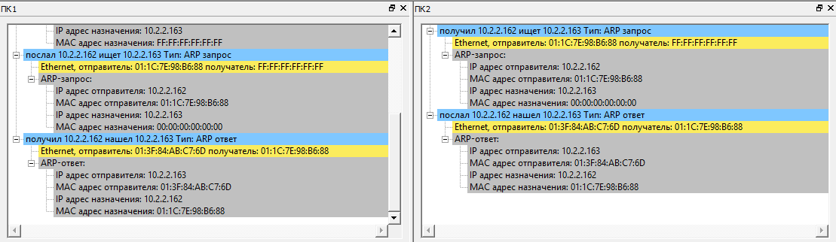

5) Открыл таблицу и увидел добавленный адрес  
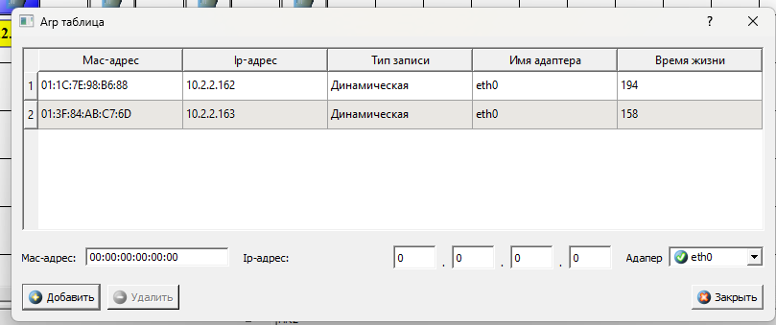

6) Приложил скриншоты выше

*Вывод:* получилось определить MAC-адрес с помощью ARP-запроса

Часть 3

1) Запустил журналы для компьютеров 1 и 2, очистил их

2) Очистил ARP-таблицу компьютера 1

3) Сформировал необходимый пакет ARP-ответа

4) Запустил ARP-ответ

5) Запустил передачу пакетов (UDP, 5 KB)

6) Получилось, сперва сообщения пришли на ПК2, и лишь в конце на ПК3:  
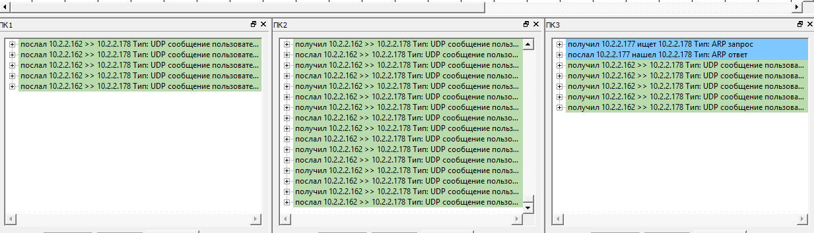

*Вывод:* получилось реализовать атаку ARP-спуфинг